
Cycle « Au fil de l’eau » (2/3)

Le fleuve sauvage / Wild River

(Elia Kazan, Etats-Unis - 1960)

Elia Kazan
« Pour Stanley Kubrick, dans les années 50 il était « le meilleur metteur en scène que nous ayons en Amérique ». Robert Aldrich le considérait alors comme « le plus audacieux de nous tous dans les choix de ses sujets ». Nicholas Ray, en écho à la majorité de ses confrères, voyait en lui le plus grand directeur d’acteurs aux Etats-Unis ; et John Cassavetes, au milieu des années 70, n’aurait accepté de jouer que sous sa direction. La jeune critique française n’était pas en reste : François Truffaut louait Baby Doll, Robert Benayoun A l’est d’Eden, Roger Tailleur Le Fleuve sauvage, et Jacques Rivette La Fièvre dans le sang. Elia Kazan n’a cessé, depuis, d’exercer son pouvoir magnétique, suscitant l’admiration de cinéastes aussi divers que Marguerite Duras ou Catherine Breuillat, et influençant la génération des indépendants américains dans les années 70. Ce sont Martin Scorsese et Robert De Niro, ses héritiers, qui lui remirent son Oscar d’honneur à Hollywood en 1999. » [Dossier Elia Kazan, Positif, 518 (avril 2004)].

Fiche technique
Réalisation: Elia Kazan. Scénario: Paul Osborn, d'après les romans de Borden Deal, Dunbar's Cove, et William Bradford Huie, Mud on the Stars. Production: Elia Kazan. Musique: Kenyon Hopkins. Photographie: Ellsworth Fredericks. Costumes: Anna Hill Johnstone. Montage: William Reynolds. Durée: 110 mn.
Distribution
Montgomery Clift: Chuck Glover. Lee Remick: Carol Garth Baldwin. Jo Van Fleet: Ella Garth. Jay C. Flippen: Hamilton Garth. James Westerfield: Cal Garth. Barbara Loden: Betty Jackson. Frank Overton: Walter Clark. Malcolm Atterbury: Sy Moore. Robert Earl Jones (non crédité): Sam Johnson.
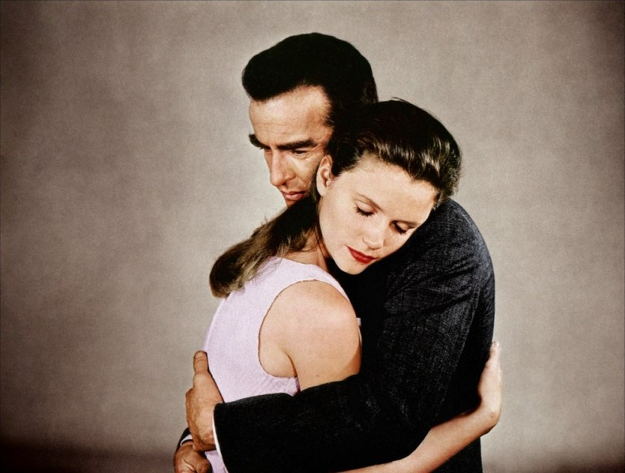

UNE PRÉSENTATION DU FILM
La genèse du Fleuve sauvage fut longue. Elia Kazan en a eu l’idée dès 1934/1935, alors qu’il rendait visite à un ami, chef d’une section communiste dans le Tennessee. Puis il lut le roman de William Bradford Huie. Il décida d'abord d’écrire son scénario seul. Mais au bout de trois moutures, c’est Paul Osborn, scénariste d'À l'est d'Eden, qui le reprit.
Selon les mots de Kazan, Le Fleuve sauvage est une « histoire primitive et biblique ». Une femme, Ella Garth – magnifique Jo Van Fleet – refuse le progrès et l’avenir au nom du passé. Insensible à la marche en avant du capitalisme, elle dirige sa ferme, ses fils et ses employés noirs d’une poigne de fer, comme l’ont fait ses ancêtres avant elle. Son présent est une simple prolongation de son passé. Face à elle, Monty Clift est Chuck Glover, employé idéaliste de la TVA, citadin débarqué dans une campagne hostile. Kazan organise une superbe opposition entre ces deux grands du cinéma américain. Entre eux, Carol (Lee Remick), veuve à 20 ans et mère de deux enfants, pour Kazan, « une jeune femme des années 50 égarée dans les années 30 ». Ancrée dans le présent et la réalité, elle est prête à tout pour s’en sortir, quitte à épouser un homme qu’elle n’aime pas.
Film sur le temps, Le Fleuve sauvage arbore, en Scope, des couleurs magnifiques, captant les sycomores dans le vent et les remous du fleuve. Poétique, le film n’en est pas moins réaliste. Poursuivant son histoire américaine, Kazan traite des sujets qui lui sont chers : la pauvreté, le racisme, le déracinement, les conflits de générations…
Cette « radiographie clinique de ces petites bourgades du Sud » (Pascal Binétruy) dégage une profonde humanité. Au point que Kazan, partisan du New Deal de Roosevelt, changera de point de vue : « Je découvris que mes sympathies allaient désormais à la vieille femme obstinée. Elle habitait sur l’île qu’on allait inonder et refusait d’être patriote. Je la soutenais à cent pour cent. » (Elia Kazan, Une vie, Grasset). [festival-limiere.org]
MOINS CONNU QUE LA FIÈVRE DANS LE SANG OU LES BRADO, LE PLUS BEAU FILM D’ELIA KAZAN.
Ce film rare de Kazan, que l’on place sans hésitation au sommet de son œuvre, nous emporte autant pour son souffle romanesque que pour sa forte dimension politique. Certes, cette combinaison n’est pas nouvelle chez le cinéaste, mais elle gagne ici en ampleur en prenant ses racines dans l’Amérique pauvre et ségrégationniste des années 30, celle de la vallée du Tennessee, ravagée par une crue. Kazan arrive après la tempête beau montage d’images d’archives en ouverture pour mieux raviver ses derniers feux, répandre les cendres d’un foyer et en allumer un autre: soit, d’un côté, une vieille femme qui refuse de quitter son île malgré la construction d’un barrage qui voue pourtant ses terres à l’inondation et, parallèlement, la passion naissante entre sa petite-fille et l’agent du gouvernement envoyé pour régler l’évacuation des lieux. Sous une lumière automnale oscillant entre l’ocre et le gris, la passion et la mort se déploient dans une étrange lenteur, presque fantastique au milieu de la présence spectrale d’arbres décharnés. Dans cet entre-deux, le film crée un rythme bouleversant, le tempo du déracinement, d’une souffrance lancinante, tel un blues rural et dépouillé. On pense aussi à Faulkner quand à la sécheresse se mêle, dans des mouvements contradictoires, le maniérisme du jeu des acteurs. [Amélie Dubois, Les Inrocks, 1er janvier 2005]
LE FLEUVE SAUVAGE : UN FILM MÉTAPHYSIQUE
Situant son film dans le Sud des États-Unis, Kazan reprend des motifs traditionnels de la représentation de celui-ci: la moiteur des lieux, l'omniprésence de la sexualité et de son refoulement, le rejet de l’État fédéral et de ses fonctionnaires, le racisme et la ségrégation institutionnalisés (par exemple, un Noir ne peut recevoir le même salaire qu'un Blanc pour le même travail). Toutefois, c'est dans une direction différente, assez originale dans son œuvre, que Kazan déploie son propos. Le recours à la couleur, magnifiant les paysages agrestes grâce à une remarquable photographie d'Ellsworth Fredericks, est comme le signe que c'est le rapport de la nature et de l'homme, plus que les relations entre humains dont il va s'agir ici. […]
Dans l’une des plus belles scènes du film, la vieille femme, devant la tombe de son mari, raconte à Glover leur arrivée sur l'île. Comment M. Garth a abattu des arbres, débroussaillé une quasi-jungle, créé des terres cultivables, et cultivées. Tout le rapport entre la nature sauvage et l'homme est ici en jeu. En effet, les Garth, quoique domestiquant la nature, n'ont jamais cherché à s'en rendre « maîtres et possesseurs » (selon la célèbre formule de Descartes). Bien au contraire, le couple, raconte Ella, accompagné de leurs ouvriers noirs, sont parvenus à une profonde harmonie entre les hommes et la nature. […] [Pascal Couté, Éclipses, 1er août 2016]
FILMOGRAPHIE D’ELIA KAZAN
1937: The People of the Cumberlands (court-métrage). 1940: It's Up to You (doc.). 1945: Le Lys de Brooklyn (A Tree Grows in Brooklyn). 1946: Le Maître de la prairie (The Sea of Grass). 1947: Boomerang !. 1947: Le Mur invisible (Gentleman's Agreement). 1949: L'Héritage de la chair (Pinky). 1950: Panique dans la rue (Panic in the Streets). 1951: Un tramway nommé Désir (A Streetcar Named Desire). 1952: Viva Zapata !. 1953: Man on a Tightrope. 1954: Sur les quais (On the Waterfront). 1955: À l'est d'Eden (East of Eden). 1956 : Baby Doll. 1957: Un homme dans la foule (A Face in the Crowd). 1960 : Le Fleuve sauvage (Wild River). 1961: La Fièvre dans le sang (Splendor in the Grass). 1963: America, America. 1969: L'Arrangement (The Arrangement). 1972: Les Visiteurs (The Visitors). 1976: Le Dernier Nabab (The Last Tycoon).
La semaine prochaine :
La captive aux yeux clairs / The Big Sky
(Howard Hawks, Etats-Unis - 1952)
Mercredi 3 mai 2017 à 20 h

